
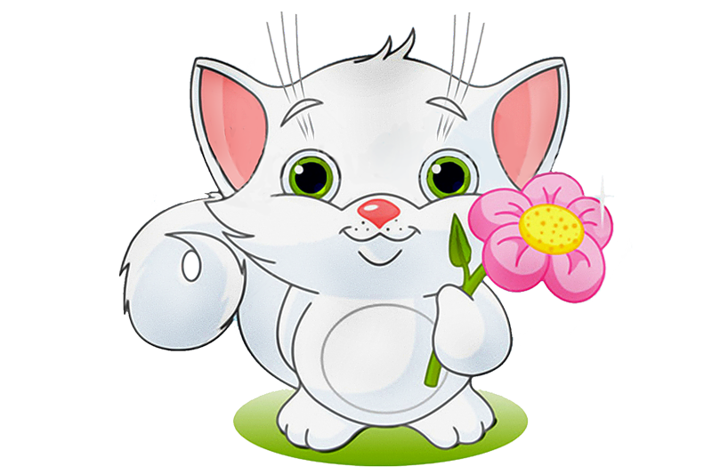
Учим вместе с детьми!!!
«Как у нашего кота».
  - Как у нашего кота
  - Шубка очень хороша.
  - Как у котика усы
  - Удивительной красы.
  - Глазки смелые, зубки белые.

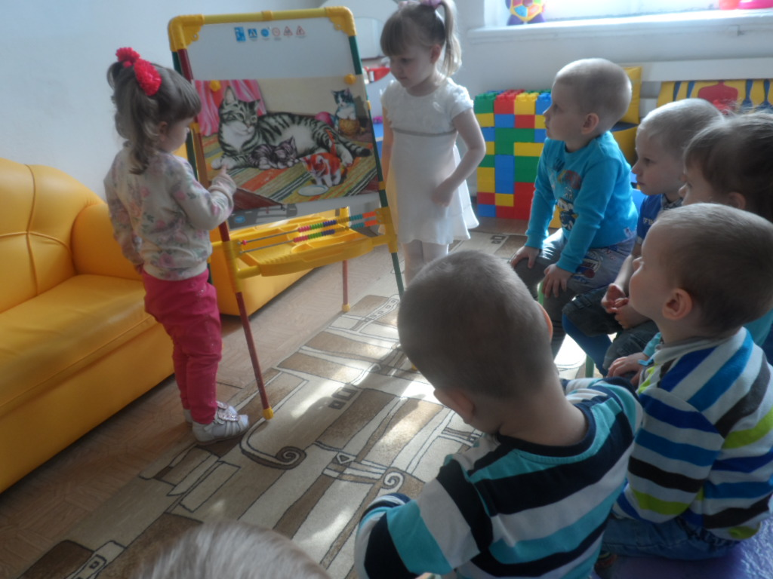
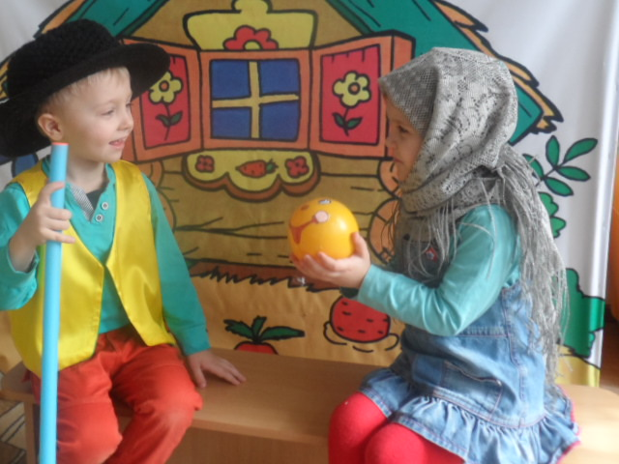
Народные сказки и потешки помогают расширить словарный запас ребенка, а также развить связную логическую речь. Благодаря сказкам речь малыша становиться более эмоциональной, образной, красивой. Эти волшебные истории способствуют общению, формируют умение задавать вопросы, конструировать слова, предложения и словосочетания.

Трудно представить мир ребёнка без сказки.
«ДЕТСТВО» и «СКАЗКА» - понятия неотделимые. Однажды придя к малышу, сказка остается с ним навсегда, как чудо. Как радость, как память…
В целях реализации программы по духовно – нравственному воспитанию «Ступеньки к добру».
Проводятся инсценирование сказок, потешек: «Волк и козлята»,
«Лиса и заяц», «Колобок», «Теремок».




«Духовная жизнь ребенка полноценна лишь тогда, когда он живет в мире игры, сказки, музыки, фантазии, творчества.
Без этого он — засушенный цветок».
В.А. Сухомлинский

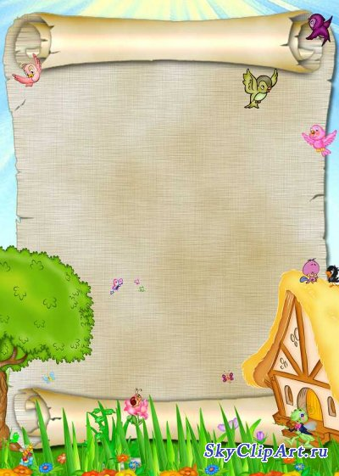
Краснодарский край, Курганинский район
ст. Воздвиженская, ул. Советская 9
тел.8(861)4775172
E-mail: mbdou30kurg@mail.ru

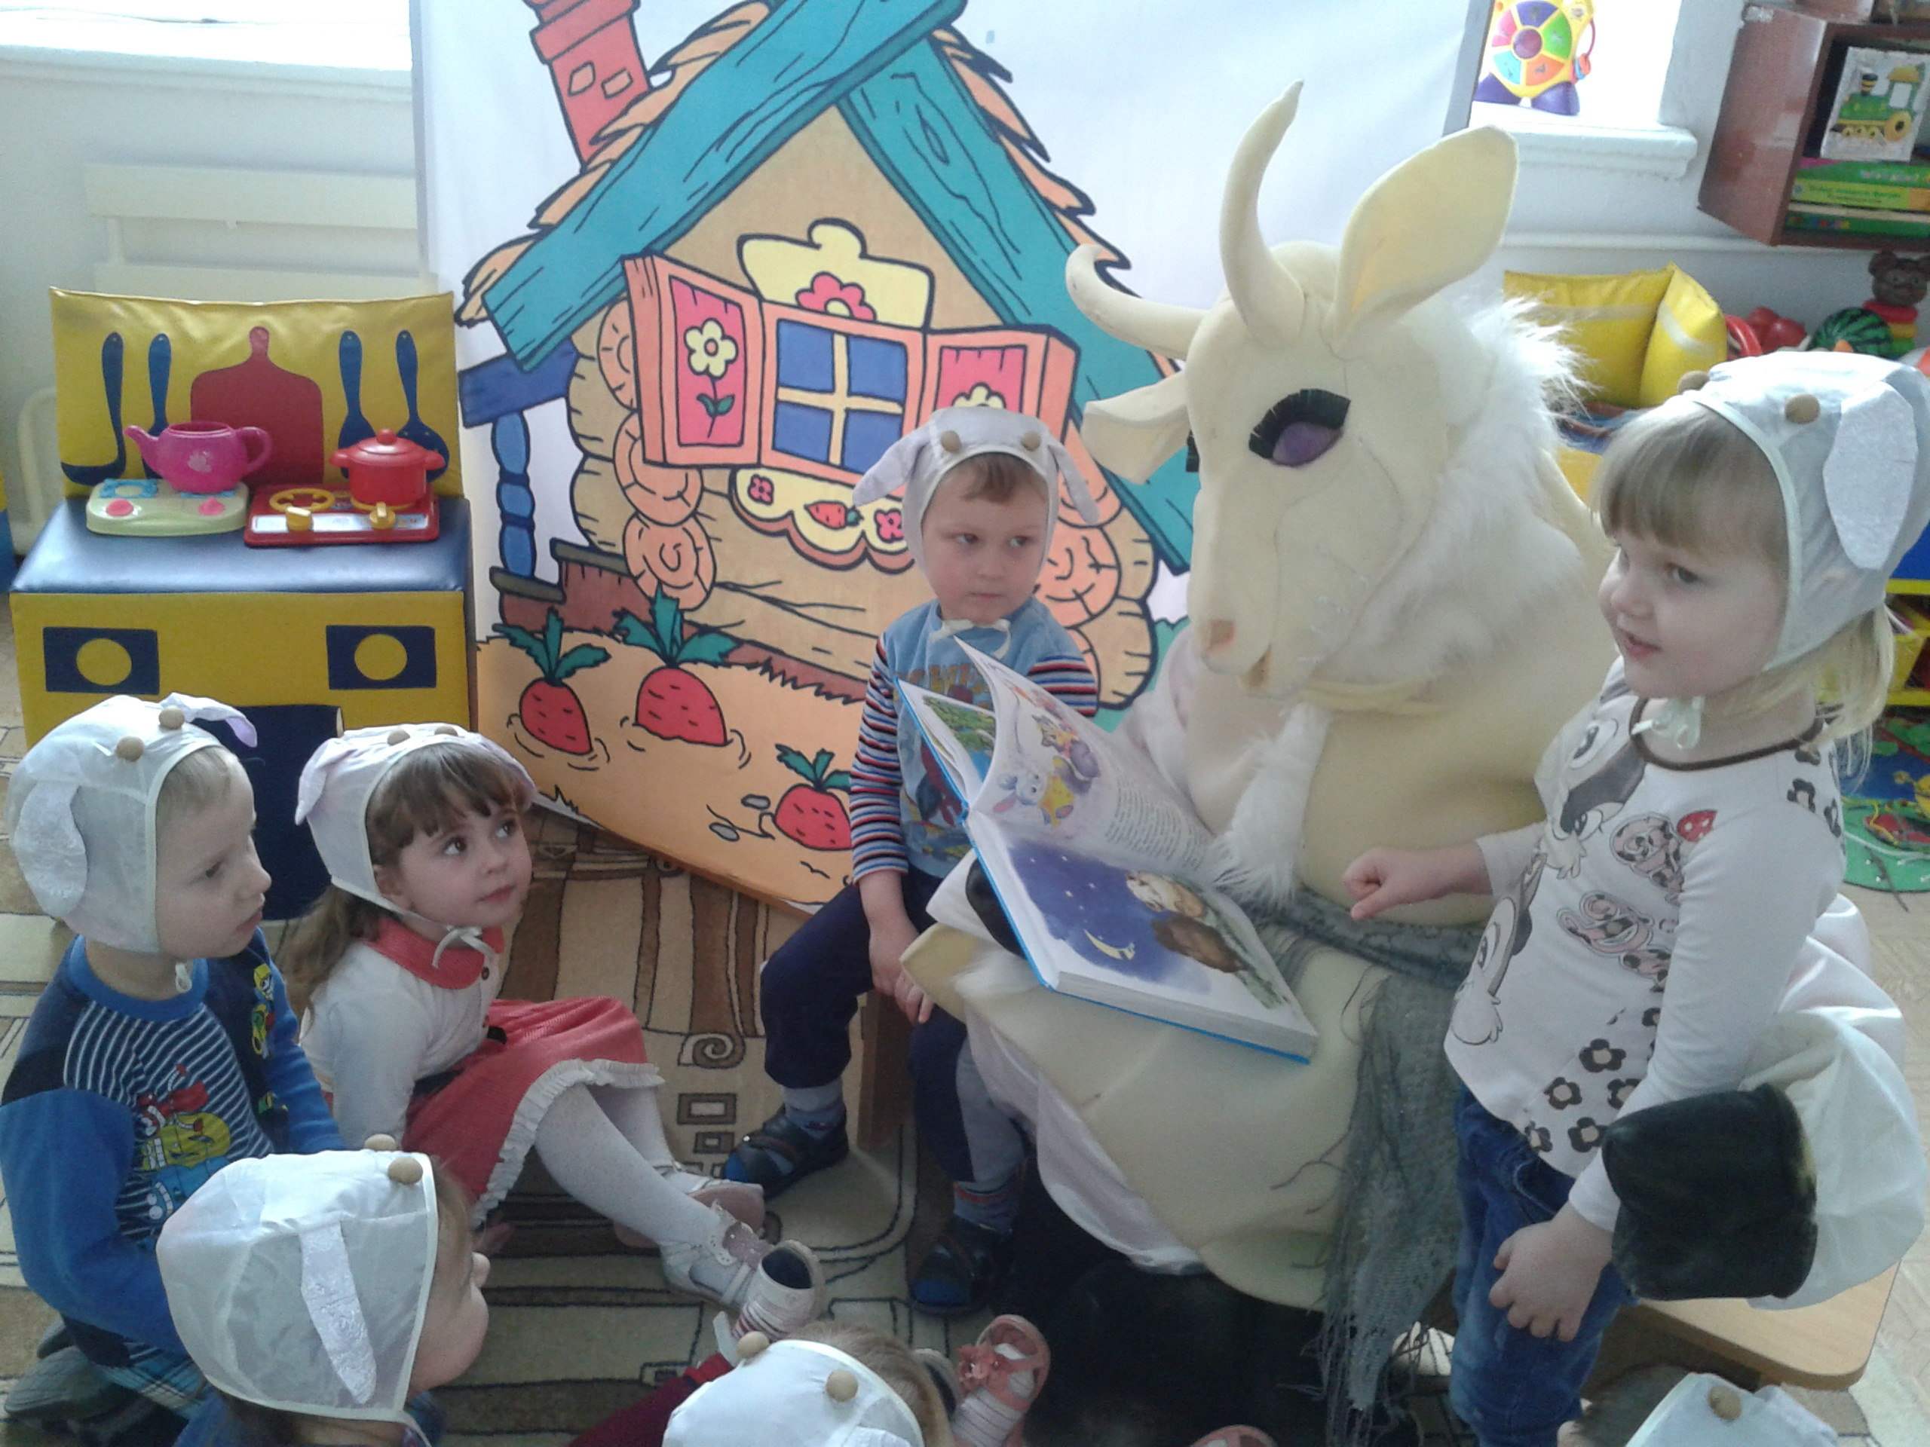
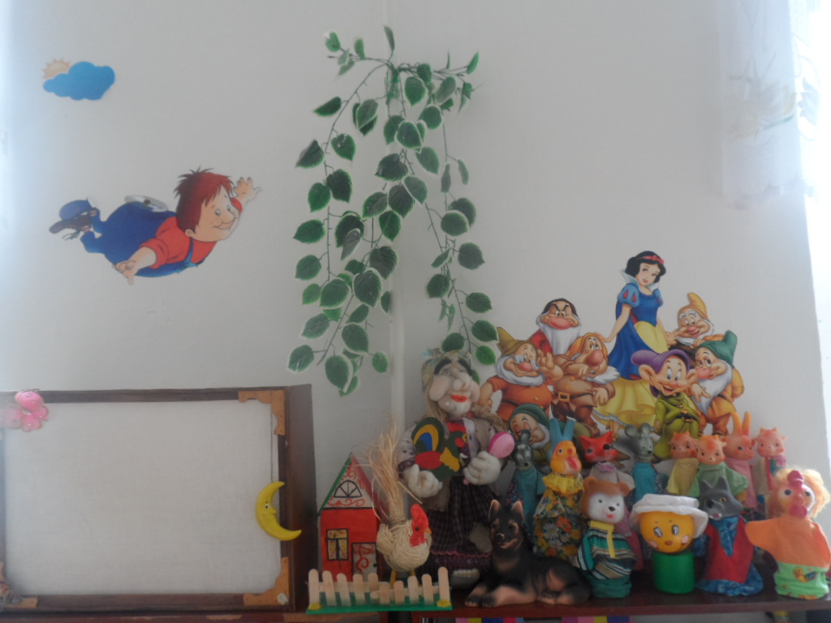
«Сказки, потешки
в гостях у
малышей »

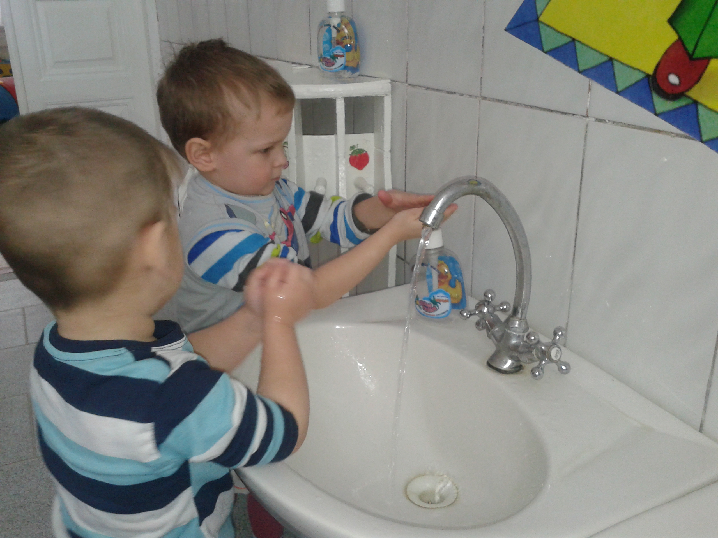
В группе создана развивающая среда по театрализованной деятельности, приобщающая детей к традиционным ценностям народной культуры.

Муниципальное бюджетное дошкольное образовательное учреждение детский сад комбинированного вида №30 ст. Воздвиженской муниципального образования
Курганинский район




"Водичка, водичка..."
Водичка, водичка,
Умой мое личико,
Чтобы глазоньки блестели,
Чтобы щечки краснели,
Чтоб смеялся роток,
Чтоб кусался зубок.
Водичка - водичка,
Умой (имя ребёнка) личико,
(Имя) кушал кашку,
Испачкал мордашку.
Чтобы (имя) был
Чистым всегда,
Помоги, водичка,
Умыть (имя) личико.

